第十五次
7.1
- 问题分析：该题近似服从正态分布，置信水平为0.9时，显著性水平为0.1，据此可求总体均值的置信水平为0.9的置信区间。
- 答案解释：利用Matlab软件求得，置信水平为0.9的置信区间是：[1065，1255]
三．代码与运行结果：
x0=[1050 1100 1120 1250 1280];
x0=x0(:);
pd=fitdist(x0,'Normal')%对数据进行正态拟合
ci=paramci(pd,'Alpha',0.1)%ci的第一列是均值的置信区间
[mu,s,muci,sci]=normfit(x0,0.1)%另一种方法求置信区间

pd =

NormalDistribution

正态 分布
mu = 1160 [1036.14, 1283.86]
sigma = 99.7497 [59.7633, 286.636]

ci =

1.0e+03 *

1.0649 0.0648
1.2551 0.2366

mu =

1160

s =

99.7497

muci =

1.0e+03 *

1.0649
1.2551

sci =

64.7680
236.6417

7.2
- 问题分析：本题要求在显著性水平α=0.05下检验假设，将可能的区间分为五个两两不相交的小区间A_{1，...，}A₅，（分法见下代码），则有α=0.05，k=5，r=0，且计算得均值x=15.078，样本标准差s=0.4325，则可以得到结果。
- 答案解释：利用Matlab软件求得：H=0，则接受原假设，故可以认为滚珠直径服从正态分布N（15.078,0.4235²）（α=0.05）
- 代码与运行结果：
alpha=0.05
edges=[14:0.4:16];
x=[14.2:0.4:15.8]；%原始数据区间的边界和中心
mi=[3 8 19 12 8]%各组频数
pd=makedist('Normal','mu',15.078,'sigma',0.4325)%定义正态分布
[h,p,st]=chi2gof(x,'cdf',pd,'Edges',edges,'Frequency',mi)
k2=chi2inv(1-alpha,st.df)

alpha =

0.0500

x =

14.2000 14.6000 15.0000 15.4000 15.8000

mi =

3 8 19 12 8

pd =

NormalDistribution

正态 分布
mu = 15.078
sigma = 0.4325

h =

0

p =

0.6599

st =

包含以下字段的 struct:

chi2stat: 1.5978
df: 3
edges: [14 14.8000 15.2000 15.6000 16]
O: [11 19 12 8]
E: [13.0093 17.5437 13.7606 5.6864]

k2 =

7.8147

7.4
- 问题分析：本题同时考虑组内和组间的方差和，根据题目所给数据，可以计算得到ANOVA表（见下方代码与运行结果），并根据p值来判断这三组数据是否有明显差异。
- 答案解释：利用Matlab软件求得：p值为0.0305＜0.05，因此可以得到结论：这三组五年保险理赔额有明显差异，画出的箱线图如下所示。
- 代码与运行结果：
a=[98,100,129;93,108,140;103,118,108;92,99,105;110,111,116]
[p,t,st]=anova1(a)
Fa=finv(0.95,t{2,3},t{3,3})

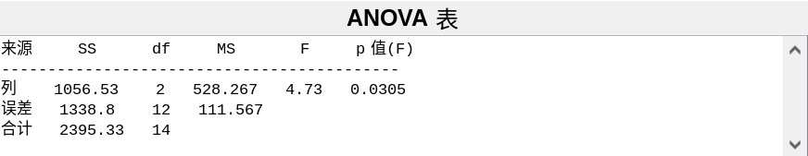
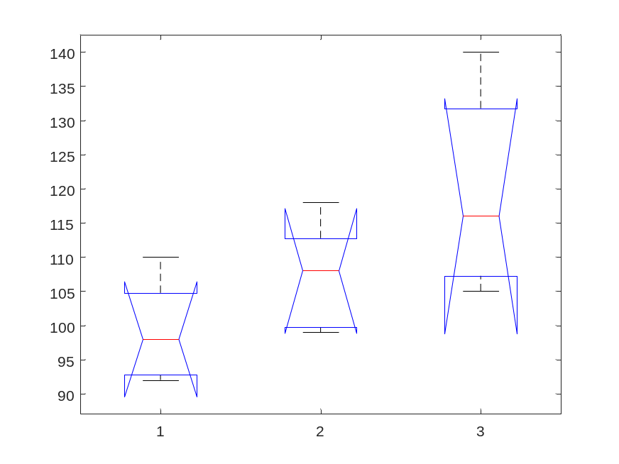
图：方差分析中的箱线图
a =

98 100 129
93 108 140
103 118 108
92 99 105
110 111 116

p =

0.0305

t =

4×6 cell 数组

{'来源'} {'SS' } {'df'} {'MS' } {'F' } {'p 值(F)' }
{'列' } {[1.0565e+03]} {[ 2]} {[528.2667]} {[ 4.7350]} {[ 0.0305]}
{'误差'} {[1.3388e+03]} {[12]} {[111.5667]} {0×0 double} {0×0 double}
{'合计'} {[2.3953e+03]} {[14]} {0×0 double} {0×0 double} {0×0 double}

st =

包含以下字段的 struct:

gnames: [3×1 char]
n: [5 5 5]
source: 'anova1'
means: [99.2000 107.2000 119.6000]
df: 12
s: 10.5625

Fa =

3.8853

>> [p,t,st]=anova(a)

7.5
- 问题分析：本题给出初始数据x，y，并给出回归方程，则可利用最小二乘法求解回归方程系数。
- 答案解释：利用Matlab软件求得：a₁=0.6498，a₂=0.5901，a₃=0.0666，a₄=-0.0091，于是回归方程y=0.6498/x+0.5901+0.0666x-0.0091x²
- 代码与运行结果：
x=[1,2,4,5,7,8,9,10]';
y=[1.3,1,0.9,0.81,0.7,0.6,0.55,0.4]';%初始数据
A=[1,1,1,1,1,1,1,1]';
a=[1./x,A,x,x.^2];%构造系数矩阵
cs=a\y%算出系数

cs =

0.6498
0.5901
0.0666
-0.0091

7.6
- 问题分析：题目已经给出x，y初始数据，且要求建立一元线性回归模型，可设y=ax+b，通过最小二乘法即可求得系数。
- 利用Matlab软件求得：a=0.9808，b=73.2410，则y=73.2410+0.9808x。
- 代码与运行结果：
x=[92,95,96,96.5,97,98,101,103.5,104,105,106,107,109]';
y=[163,165,167,168,171,170,172,174,176,176,177,177,181]';
A=[1,1,1,1,1,1,1,1,1,1,1,1,1]';
a=[x,A];
cs=a\y

cs =

0.9808
73.2410

7.8（1）
- 问题分析：题目给出y，x1，x2的数据，并给出回归方程模型，通过最小二乘法可以求得系数。
- 利用Matlab软件求得：b0=-67.3538,b1=106.9354，b2=0.0275，于是回归方程y=-67.3538+106.9354x1+0.0275x2.（代码见底下附录）

7.8（2）
- 问题分析：本题要求对x1和x2进行T检测，并求R²，则用ttest分别对x1和x2进行T检测，若h=0表示接受原假设，h=1反之，另可通过计算分别求出残差平方和与总平方和，再利用公式R²=1-SSE/SST可算出值。
- 答案解释：利用Matlab软件求得：对x1和x2变量，在显著性水平α=0.05的情况下，h值都为0，表示接受原假设，即x1和x2变量都是显著的，计算可得SSE =1.0661e+04，SST = 6.4974e+05，R²=1-SSE/SST=0.9836（代码见底下附录）

7.8（3）
- 问题分析：已知x1与x2，利用前面所得的回归函数，与fitlm函数可以得到预测值与预测置信区间。
- 答案解释：当x1=10,x2=9600时，预测值为1265.6154元，显著性水平为0.05时，预测的置信区间是[1203.8319,1327.3988]

附录（代码与运行结果）：
x1=[4,5,4,7,5,10,7,6,9,8]';
x2=[3424,4086,4388,4808,5896,6604,6662,7018,8706,10478]';
y0=[450.5,613.9,501.5,781.5,611.1,1222.1,793.2,792.7,1121.0,1094.2]';
A=[1,1,1,1,1,1,1,1,1,1]';
a=[x1,x2,A];
cs=a\y0

[h1,p1,ci1,st1]=ttest(x1,mean(x1),'Alpha',0.05)
[h2,p2,ci2,st2]=ttest(x2,mean(x2),'Alpha',0.05)

n=length(y0)
y(:,1)=cs(1)*x1(:,1)+cs(2)*x2(:,1)+cs(3)*A
SSE=sum((y-y0).^2)
ay=sum(y0)/n
SST=sum((y0-ay).^2)
RR=1-SSE/SST

s1=10;s2=9600;
md=fitlm([x1,x2],y0)
[yh,yhint]=predict(md,[10,9600])

cs =

106.9354
0.0275
-67.3538

h1 =

0

p1 =

1

ci1 =

5.0204
7.9796

st1 =

包含以下字段的 struct:

tstat: 0
df: 9
sd: 2.0683

h2 =

0

p2 =

1

ci2 =

1.0e+03 *

4.6413
7.7727

st2 =

包含以下字段的 struct:

tstat: 0
df: 9
sd: 2.1887e+03

n =

10

y =

1.0e+03 *

0.4544
0.5795
0.4809
0.8132
0.6292
1.1833
0.8641
0.7670
1.1341
1.0759

SSE =

1.0661e+04

ay =

798.1700

SST =

6.4974e+05

RR =

0.9836

md =

线性回归模型:
y ~ 1 + x1 + x2

估计系数:
Estimate SE tStat pValue
________ ________ _______ __________

(Intercept) -67.354 44.301 -1.5204 0.17222
x1 106.94 8.7484 12.223 5.6175e-06
x2 0.02746 0.008267 3.3217 0.012736

观测值数目: 10，误差自由度: 7
均方根误差: 39
R 方: 0.984，调整 R 方 0.979
F 统计量(常量模型): 210，p 值 = 5.66e-07

yh =

1.2656e+03

yhint =

1.0e+03 *

1.2038 1.3274

